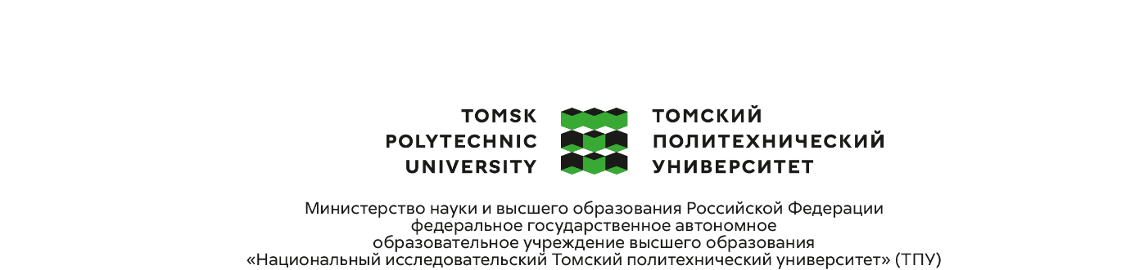

Школа: Инженерная школа информационных технологий и робототехники
Направление подготовки: 09.04.01 Информатика и вычислительная техника
Отделение школы (НОЦ): Отделение информационных технологий

Практическая работа №1
по дисциплине
Обучение с подкреплением, метаэвристики и нейроэволюция

Тема задания
Табличные агенты Q-learning для задачи навигации дрона

Студент
Группа | ФИО | Подпись | Дата
8ВМ52 | Чжоу Сюнь |  | 17.05.2026

Преподаватель
Должность | ФИО | Ученая степень, звание | Подпись | Дата
Старший преподаватель  ОИТ, ИШИТР | Григорьев Д. С.

Томск – 2026 г.

Цель работы
Целью данной практической работы является изучение и программная реализация табличных методов обучения с подкреплением для задачи навигации автономного дрона в двумерной среде с ветром, препятствиями и ограниченным зарядом батареи.
В ходе выполнения практической работы необходимо:
- Реализовать среду управления дроном для варианта 2.
- Реализовать три табличных агента: Rational Q-learning, Prospect Q-learning и Risk-sensitive Q-learning.
- Провести обучение агентов в течение 15000 эпизодов.
- Выполнить тестирование агентов на 300 эпизодах.
- Сравнить результаты по успешности, числу шагов, энергозатратам, столкновениям и финальному заряду батареи.
- Построить необходимые графики и выполнить статистический анализ результатов.

2. Постановка задачи
Рассматривается задача управления дроном в ограниченной двумерной области. Дрон должен стартовать из случайной области, избегать прямоугольных препятствий, учитывать влияние стохастического ветра и достичь зоны зарядной станции при достаточном уровне батареи.
Для выполнения работы выбран вариант 2, так как номер студента в группе является чётным. Вариант 2 соответствует среде с анизотропным ветром и пятью препятствиями.
Параметр | Значение
Размер области | [0, 26] × [0, 14]
Центр станции | (23.0, 4.5)
Радиус станции | 1.0
Начальная позиция | N((4.0, 10.0), σ²I), σ = 2.0
Ограничение старта | x ∈ [1.5, 8.0], y ∈ [4.0, 13.0]
Ветер | wx ∈ [-0.14, 0.05], wy ∈ [-0.07, 0.12]
Количество препятствий | 5
Количество эпизодов обучения | 15000 на агента
Количество тестовых эпизодов | 300 на агента

3. Теоретические сведения
3.1. MDP-формализация
Задача навигации дрона представляется в виде конечного марковского процесса принятия решений: M = (S, A, P, R, γ), где S — множество состояний, A — множество действий, P — вероятностная функция переходов, R — функция награды, γ — коэффициент дисконтирования.
Состояние агента задаётся четырёхмерным вектором s_t = (Δx_t, Δy_t, b_t, v_t). Здесь Δx_t и Δy_t — относительное смещение до зарядной станции, b_t — нормированный заряд батареи, v_t — текущая скорость дрона.
Действие задаётся парой a_t = (θ_t, v_t), где θ_t — направление движения, а v_t — выбранная скорость. В реализации использованы четыре направления и четыре дискретных скорости, что даёт 16 возможных действий.
3.2. Рациональный Q-learning
Рациональный агент является базовым вариантом. Он максимизирует ожидаемую дисконтированную награду и использует классическое обновление Q-таблицы: Q(s,a) ← Q(s,a) + α[r + γ max Q(s',a') − Q(s,a)].
Для выбора действия используется ε-greedy стратегия: с вероятностью ε агент выбирает случайное действие, а с вероятностью 1 − ε выбирает действие с максимальным Q-значением.
3.3. Prospect Theory Q-learning
Поведенческий агент отличается тем, что перед обновлением Q-таблицы преобразует награду с помощью функции ценности теории перспектив. Для положительной награды используется v(r)=r^αp, а для отрицательной награды v(r)=−λp(−r)^βp.
В работе использованы параметры αp = 0.88, βp = 0.88, λp = 2.35. Это означает, что отрицательные результаты воспринимаются агентом сильнее, чем положительные результаты той же величины.
3.4. Risk-sensitive Q-learning
Риск-чувствительный агент использует энтропийный критерий полезности. В реализации введена U-таблица, связанная с Q-значениями через экспоненциальное преобразование. Такой подход позволяет учитывать не только средний результат, но и риск неблагоприятных траекторий.
Параметр риска выбран η = 0.5. Это умеренное значение, которое обеспечивает устойчивость расчётов при достаточно больших значениях награды и штрафа.

4. Описание программной реализации
Программа была реализована на Python в среде Google Colab. Для численных вычислений использовалась библиотека NumPy, для обработки таблиц — pandas, для визуализации — Matplotlib, для статистического анализа — scipy.stats.
Среда DroneEnv реализует генерацию начальной позиции, обновление ветра, перемещение дрона, проверку столкновений, изменение заряда батареи, начисление награды и проверку терминальных условий.
Поскольку используется табличный Q-learning, непрерывные координаты и заряд батареи были дискретизированы. Для варианта 2 использовано разбиение 15 × 15 × 10 × 4, то есть 9000 дискретных состояний.
Для ускорения обучения в условиях разреженной терминальной награды в среду был добавлен вспомогательный компонент награды: небольшое поощрение за приближение к станции и дополнительный штраф за столкновение. Эта модификация применялась одинаково для всех трёх агентов, поэтому сравнение остаётся корректным.

5. Структурная схема программы
Общая логика работы программы показана на рисунке 1. Сначала задаются параметры варианта и создаётся среда. Затем состояние дискретизируется, создаются три агента и выполняется обучение. После завершения 15000 эпизодов проводится тестирование, вычисление метрик, визуализация и статистический анализ.
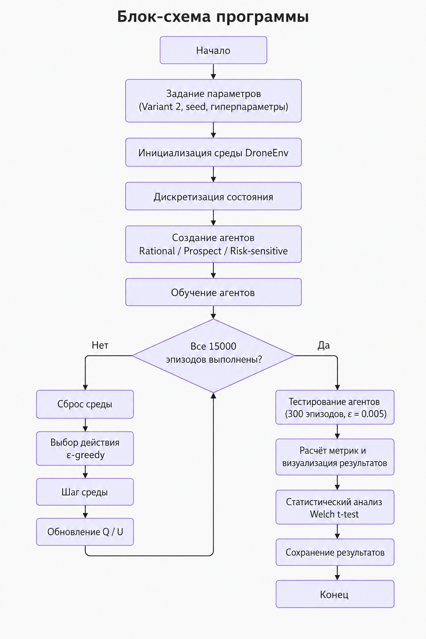
Рисунок 1 - Блок-схема программы

6. Листинг программы
Полный программный код представлен в файле 1_code_task1.ipynb. Ниже приведены основные фрагменты, отражающие структуру среды, дискретизацию состояния и обновление агентов.
6.1. Задание параметров среды
config = {
"space": (26.0, 14.0),
"station": np.array([23.0, 4.5]),
"station_radius": 1.0,
"charge_power": 0.030,
"start_mean": np.array([4.0, 10.0]),
"start_sigma": 2.0,
"wind_x": (-0.14, 0.05),
"wind_y": (-0.07, 0.12),
"speeds": np.array([0.12, 0.28, 0.45, 0.65]),
"state_bins": (15, 15, 10, 4),
"max_steps": 210
}

6.2. Основной шаг среды
def step(self, action_id):
theta, target_speed = self.actions[action_id]
self.speed = target_speed

old_pos = self.pos.copy()
old_distance = np.linalg.norm(old_pos - self.config["station"])

wx, wy = self.wind
new_x = self.pos[0] + self.speed * np.cos(theta) + 0.8 * wx
new_y = self.pos[1] + self.speed * np.sin(theta) + 1.2 * wy
new_pos = np.array([new_x, new_y])

if self.in_obstacle(new_pos):
new_pos = old_pos
collision = True
else:
collision = False

self.pos = new_pos
new_distance = np.linalg.norm(self.pos - self.config["station"])
progress = old_distance - new_distance
reward = base_reward + 3.0 * progress
if collision:
reward -= 2.0

6.3. Обновление рационального агента
def update(self, state_id, action_id, reward, next_state_id, done):
old_value = self.Q[state_id + (action_id,)]
if done:
target = reward
else:
target = reward + self.gamma * np.max(self.Q[next_state_id])
td_error = target - old_value
self.Q[state_id + (action_id,)] = old_value + self.alpha * td_error

6.4. Обновление Prospect Theory агента
def value_function(self, reward):
if reward >= 0:
return reward ** self.alpha_p
else:
return -self.lambda_p * ((-reward) ** self.beta_p)

def update(self, state_id, action_id, reward, next_state_id, done):
subjective_reward = self.value_function(reward)
target = subjective_reward + self.gamma * np.max(self.Q[next_state_id])
self.Q[state_id + (action_id,)] += self.alpha * (target - self.Q[state_id + (action_id,)])

6.5. Обновление риск-чувствительного агента
def update(self, state_id, action_id, reward, next_state_id, done):
r = reward / self.reward_scale
if done:
target_u = np.exp(-self.eta * r)
else:
target_u = np.exp(-self.eta * r) * (np.min(self.U[next_state_id]) ** self.gamma)
new_u = (1 - self.alpha) * self.U[state_id + (action_id,)] + self.alpha * target_u
self.U[state_id + (action_id,)] = np.clip(new_u, 1e-8, 1e8)
self.Q[state_id + (action_id,)] = -np.log(self.U[state_id + (action_id,)]) / self.eta

7. Результаты работы программы
7.1. Схема среды
На рисунке 2 показана реализованная среда варианта 2. Слева сверху расположена область начального положения дрона. Синие прямоугольники обозначают препятствия, а справа снизу находится зарядная станция.
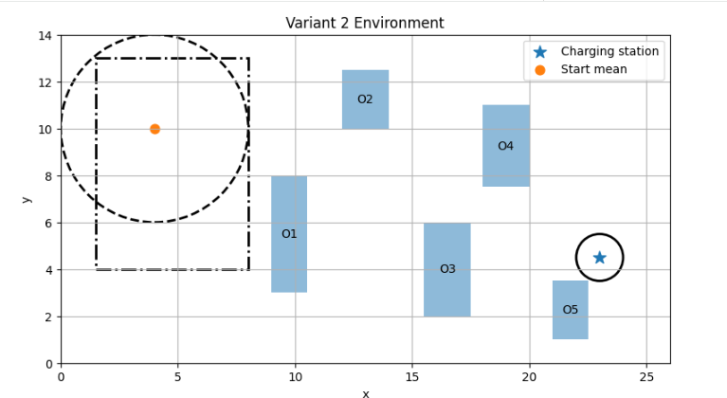
Рисунок 2 - Среда варианта 2
7.2. Результаты обучения
Каждый агент обучался в течение 15000 эпизодов. На рисунке 3 показано сравнение успешности, средней награды и количества шагов в процессе обучения. Для сглаживания использовалось скользящее окно 150 эпизодов.
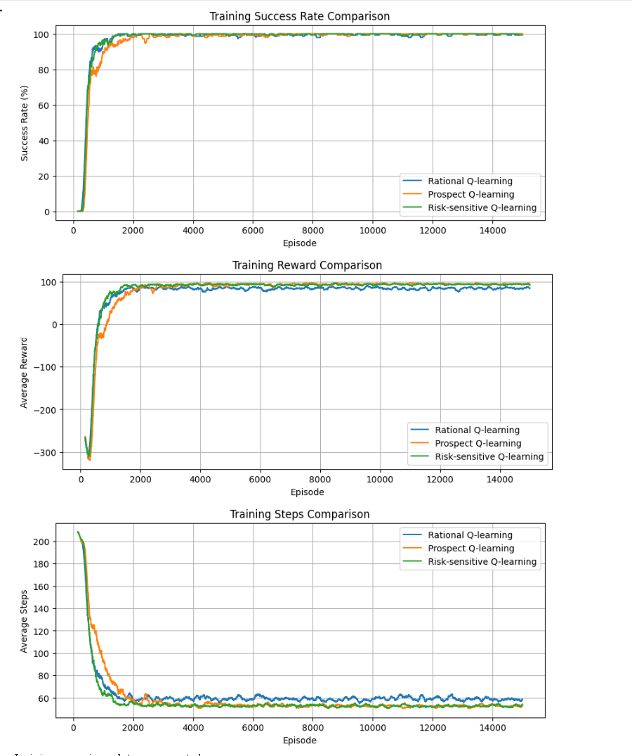
Рисунок 3 - Сравнение кривых обучения трёх агентов

Таблица 1 - Итоги обучения за последние 1000 эпизодов
Агент | Успешность за последние 1000 | Средняя награда | Средние шаги | Средние столкновения | Финальный заряд
Rational Q-learning | 0.997 | 84.873 | 58.343 | 1.233 | 0.893014
Prospect Q-learning | 1.000 | 94.871 | 52.535 | 0.198 | 0.893355
Risk-sensitive Q-learning | 0.998 | 93.722 | 52.901 | 0.716 | 0.894629

7.3. Результаты тестирования
После обучения каждый агент был протестирован на 300 эпизодах при ε = 0.005. В тестовом режиме агенты почти всегда выбирали жадное действие по обученной таблице значений.
Таблица 2 - Результаты тестирования
Агент | Success Rate | Average Steps | Energy Used | Collision Episode Rate | Average Collisions | Final Battery
Rational Q-learning | 1.000 | 58.090 | 0.417146 | 0.196667 | 1.153333 | 0.892954
Prospect Q-learning | 1.000 | 51.047 | 0.391400 | 0.023333 | 0.073333 | 0.893500
Risk-sensitive Q-learning | 1.000 | 52.473 | 0.396521 | 0.150000 | 0.910000 | 0.895779

7.4. CDF времени достижения цели
На рисунке 4 показана эмпирическая функция распределения времени достижения зарядной станции. Чем левее расположена кривая, тем быстрее агент достигает цели.
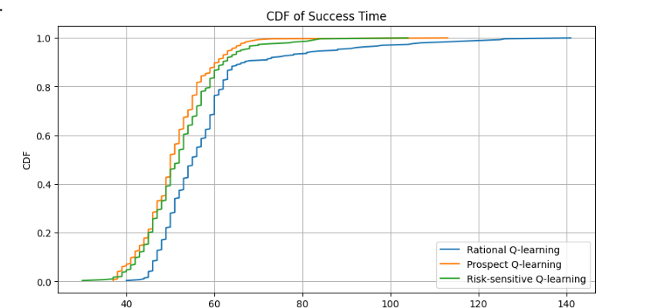
Рисунок 4 - CDF времени успешного достижения станции
Медианное число шагов составило: 55 для Rational Q-learning, 50 для Prospect Q-learning и 52 для Risk-sensitive Q-learning. Таким образом, Prospect Q-learning показал лучшее время достижения цели.
7.5. Тепловые карты финального заряда
На рисунке 5 показаны тепловые карты финального заряда батареи в зависимости от начальной области. Белые ячейки соответствуют областям, где в тестовой выборке не было начальных точек.
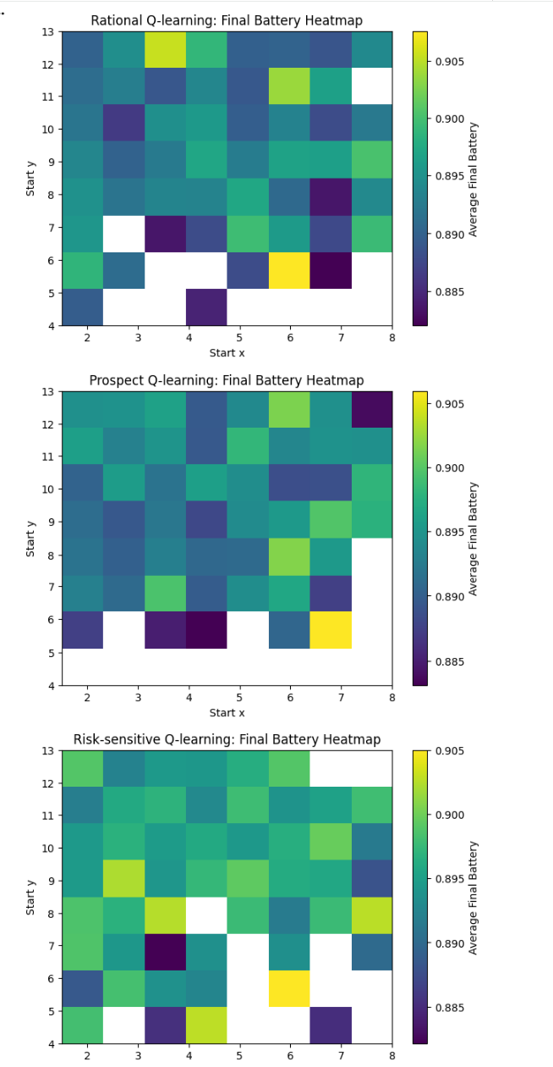
Рисунок 5 - Heatmap финального заряда батареи
7.6. Траектории движения агентов
На рисунке 6 показаны четыре тестовые траектории для каждого агента. Все агенты научились обходить препятствия и достигать зарядной станции. Траектории Prospect Q-learning и Risk-sensitive Q-learning в среднем короче и стабильнее.
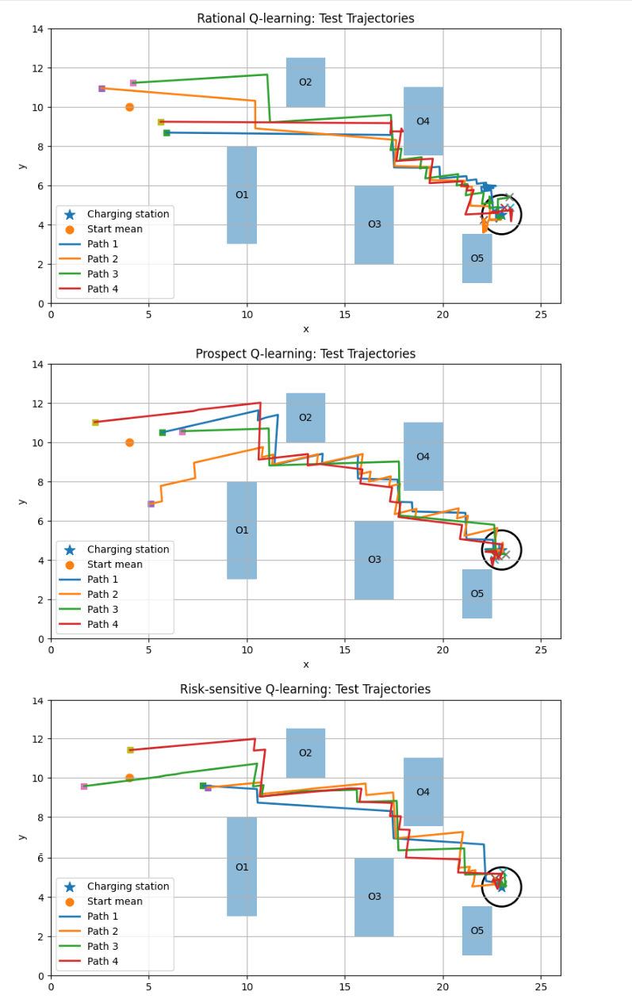
Рисунок 6 - Тестовые траектории агентов

8. Статистический анализ
Для проверки статистической значимости различий между агентами использовался Welch t-test. Сравнение проводилось по двум числовым метрикам: количеству шагов до успеха и расходу энергии. Уровень значимости принят равным p < 0.05.
Таблица 3 - Результаты Welch t-test
Метрика | Сравнение | Mean 1 | Mean 2 | t | p-value | p < 0.05
Steps | Rational vs Prospect | 58.090 | 51.047 | 7.5849 | 1.79e-13 | True
Steps | Rational vs Risk-sensitive | 58.090 | 52.473 | 5.8832 | 7.36e-09 | True
Steps | Prospect vs Risk-sensitive | 51.047 | 52.473 | -2.0952 | 3.66e-02 | True
Energy Used | Rational vs Prospect | 0.417146 | 0.391400 | 4.7964 | 2.05e-06 | True
Energy Used | Rational vs Risk-sensitive | 0.417146 | 0.396521 | 3.8395 | 1.37e-04 | True
Energy Used | Prospect vs Risk-sensitive | 0.391400 | 0.396521 | -1.0225 | 3.07e-01 | False

9. Анализ результатов
9.1. Анализ рационального агента
Рациональный Q-learning смог успешно обучиться и достиг 99.7% успешности за последние 1000 эпизодов обучения. В тестировании его успешность составила 100%, однако среднее число шагов оказалось наибольшим среди трёх агентов: 58.09 шага.
Также рациональный агент имел более высокий показатель столкновений: доля эпизодов со столкновениями составила 0.196667. Это показывает, что базовый риск-нейтральный подход способен решить задачу, но его стратегия менее осторожна около препятствий.
9.2. Анализ Prospect Q-learning
Prospect Q-learning показал лучшие результаты по скорости достижения цели. В тестировании среднее число шагов составило 51.047, а медиана времени успеха — 50 шагов.
Кроме того, данный агент показал минимальную долю эпизодов со столкновениями — 0.023333. Это объясняется тем, что отрицательные события в функции ценности воспринимаются сильнее, поэтому агент обучается избегать потенциально плохих действий.
9.3. Анализ риск-чувствительного агента
Risk-sensitive Q-learning также показал высокую эффективность. Среднее число шагов в тестировании составило 52.473, что лучше, чем у рационального агента, но немного хуже, чем у Prospect Q-learning.
Главным преимуществом риск-чувствительного агента является самый высокий средний финальный заряд батареи: 0.895779. Это говорит о том, что его стратегия ориентирована не только на скорость, но и на более устойчивое прохождение траектории.
9.4. Сравнение агентов
Все три агента достигли 100% успешности на тестовых эпизодах. Однако по дополнительным метрикам различия заметны. Prospect Q-learning оказался лучшим по времени достижения цели и минимизации столкновений. Risk-sensitive Q-learning показал лучший финальный заряд батареи. Rational Q-learning является рабочей базовой линией, но уступает двум модифицированным методам по эффективности маршрута.
Результаты t-test подтверждают статистически значимые различия между рациональным агентом и двумя модифицированными агентами по числу шагов и энергозатратам. Различие между Prospect Q-learning и Risk-sensitive Q-learning по энергозатратам статистически незначимо, так как p-value = 0.306950 > 0.05.

10. Выводы
В ходе практической работы была реализована табличная среда навигации дрона для варианта 2 с анизотропным ветром и пятью препятствиями. Среда учитывает случайный старт, воздействие ветра, расход батареи, зарядку в зоне станции и столкновения с препятствиями.
Были реализованы и сравнены три агента: Rational Q-learning, Prospect Q-learning и Risk-sensitive Q-learning. Все агенты обучались в течение 15000 эпизодов и тестировались на 300 эпизодах при ε = 0.005.
По результатам тестирования все агенты достигли 100% успешности. Наиболее быстрым оказался Prospect Q-learning: среднее число шагов равно 51.047. Наиболее высокий средний финальный заряд показал Risk-sensitive Q-learning: 0.895779. Рациональный агент также решил задачу, но имел большее среднее число шагов и больше столкновений.
Таким образом, цель работы была достигнута: была реализована среда управления дроном, обучены три табличных RL-агента, построены необходимые визуализации и проведено статистическое сравнение результатов.

